# Речници, Ламбда изрази и LINQ

## Сума, минимум, максимум, средноаритметично

Напишете програма, която въвежда **n** целки числа и извежда тяхната **сума, минимум, максимум, първи елемент, последен елемент** и **средноаритметично**.

### Примери

|  |  |
| --- | --- |
| **Вход** | **Изход** |
| **5**  12  20  -5  37  8 | Sum = 72  Min = -5  Max = 37  Average = 14.4 |
| **4**  50  20  25  40 | Sum = 135  Min = 20  Max = 50  Average = 33.75 |

### Подсказки

* Добавете “System.Linq”, за да може да ползвате функциите от LINQ.
* Въведете масива от входни числа nums[].
* Използвайте nums.Min(), nums.Max(), и т.н.

## Трите най-големи числа

Въведете **списък от реални числа** и **изведете 3 най-големи от тях**. Ако по-малко от 3 числа съществуват, изведете всички от тях.

### Примери

|  |  |  |  |  |
| --- | --- | --- | --- | --- |
| **Вход** | **Изход** |  | **Вход** | **Изход** |
| 10 30 15 20 50 5 | 50 30 20 | 20 30 | 30 20 |

### Подсказки

Може да използвате LINQ заявка по следния начин: nums.OrderByDescending(x => x).Take(3).

## Сортиране на кратки думи

Въведете **текст**, извлечете неговите **думи**, намерете всички **кратки думи** (с по-малко от 5 знака) и ги изпечатайте в **азбучен ред**, с **малки букви**.

* Използвайте следните разделители: . , : ; ( ) [ ] " ' \ / ! ? *(space)*.
* Големината на буквите няма значение
* Премахнете дублиращите се думи.

### Примери

|  |  |
| --- | --- |
| **Вход** | **Изход** |
| In SoftUni you can study Java, C#, PHP and JavaScript. JAVA and c# developers graduate in 2-3 years. Go in! | 2-3, and, c#, can, go, in, java, php, you |

### Подсказки

* За да извлечете думите от входния текст, **разделете го** чрез зададените разделители.
* Използвайте **LINQ изрази**:
  + Филтирайте по дължина на думата: Where(…)
  + Подредете думите: OrderBy(…)
  + Използвайте Distinct(), за да премахнете дублиранията

## Сгъни и сумирай

Въведете масив от **4*k цели числа**, **сгънете го** както е показано по-долу и **изведете сумата** на горния и долния ред (**2*k цели числа**):

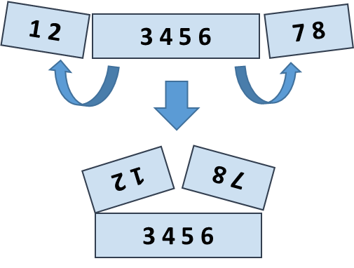

### Примери

|  |  |  |
| --- | --- | --- |
| **Вход** | **Изход** | **Коментари** |
| 5 **2 3** 6 | 7 9 | 5 6 +  2 3 =  7 9 |
| 1 2 **3 4 5 6** 7 8 | 5 5 13 13 | 2 1 8 7 +  3 4 5 6 =  5 5 13 13 |
| 4 3 -1 **2 5 0 1 9 8** 6 7 -2 | 1 8 4 -1 16 14 | -1 3 4 -2 7 6 +  2 5 0 1 9 8 =  1 8 4 -1 16 14 |

Подсказки

Използвайте **LINQ израз**:

* Ред 1, лява част: вземете **първите** k числа и **обърнете наобратно**.
* Ред 1, дясна част: **обърнете наобратно** и вземете **първите** k числа.
* **Слейте** **лявата** и **дясната** част на ред 1.
* Ред 2: пропуснете **първите k** числа и вземете следващите **2*k** числа.
* Сумирайте масивите row1 и row2: var sum = row1.Select((x, index) => x + row2[index]).